**Потеруха Настасья Амброзьева (Paciaruchowna Nastazya)**

1 января 1793 г – крещение (НИАБ 136-13-894, лист 18, №1/1793-р (ориг)), (РГИА 823-2-18, лист 246,№2/1793-р (коп)).

Лист 18. **Метрическая запись №1/1793-р (ориг).**

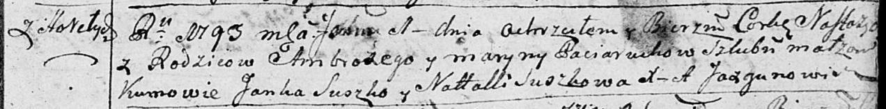

Дедиловичская Покровская церковь. 1 января 1793 года. Метрическая запись о крещении.

Paciaruchowna Nastazya – дочь родителей с деревни Горелое.

Paciarucha Ambrozy – отец.

Paciaruchowa Maryna – мать.

Suszko Janka - кум.

Suszkowa Natalla - кума.

Jazgunowicz Antoni – ксёндз.

**РГИА 823-2-18:** Лист 246. **Метрическая запись №1/1793-р (коп).**

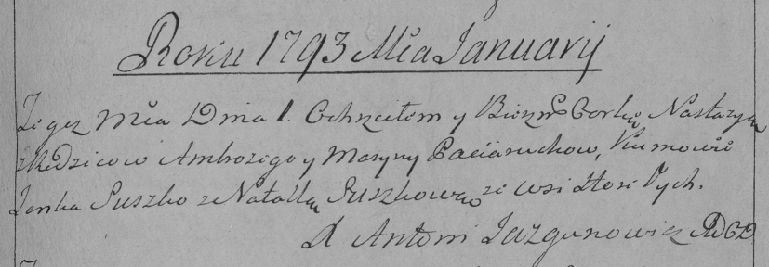

Дедиловичская Покровская церковь. 1 января 1793 года. Метрическая запись о крещении.

Paciaruchowna Nastazya – дочь родителей с деревни Горелое.

Paciarucha Ambrozy – отец.

Paciaruchowa Maryna – мать.

Suszko Janka – кум.

Suszkowa Natalla – кума.

Jazgunowicz Antoni – ксёндз.